课程编号：A0801051040

《Web开发技术》实验报告



姓名 | 陆彬睿 | 学号 |  | 20216713
班级 | 软件2109 | 指导教师 |  | 于鲲鹏
实验名称 | 《在线课程申请审批系统》
开设学期 | 2022-2023春季学期
开设时间 | 第1周——第11周
报告日期 | 2023年5月15日
评定成绩 |  |  | 评定人 | 于鲲鹏
评定成绩 |  |  | 评定日期 | 2023年5月31日

东北大学软件学院

- 实验目的
能在实验中，熟练运用 Java 语言、Web前端技术（HTML、JavaScript、CSS）、Web后端技术（Servlet、JSP、Listener、Filter、JDBC等）、数据库，开发一套基本完善的基于Web的业务系统。通过实验，学生能够掌握Web开发的基本原理、开发方法及开发流程，掌握运用Web基本技术解决实际问题的开发能力。
二、实验内容
开发一套《在线课程申请及审批系统》，系统概要设计如下：
- 在线课程申请模块功能：
  - 学生登录功能
已有账号学生可以在线登录到申请系统中。
用户账户数据可预先存储到数据库中。
  - 在线申请功能
学生登录后，在可选课程列表中，选择要申请的课程。
每次申请只能选择一门课程，不可重复申请。
申请课程时，应填写必要的申请信息，如：申请原因、上传证明等。
课程详细数据可预先存储到数据库中。
  - 已申请课程，审批进度查询功能
审批过程中的申请可以进行进度查询。
审批状态有：申请已提交、课程主讲教师审批中、课程主管教师审批中、审批成功、申请驳回。
审批结束后，也就是审批状态为成功或者驳回，学生可以点击确认，完成本次申请。
结束本次申请后，在进度查询功能中不能再看到该条申请信息。
被驳回申请的课程，可线下沟通后，再次重新提交新的申请。
  - 已申请课程审批记录查询功能
学生可查询本人已申请的全部记录，包括审批通过和驳回的记录。
申请记录可使用分页显示，可使用多条件查询。
- 在线审批模块功能：
  - 课程申请审批功能
已有教师角色账号的教师可登录审批功能。
教师角色用户细分为：课程主讲教师和主管教师，主讲教师为该门课程的第一审批人，主管教师为第二审批人。
具体课程的主讲和主管教师对应关系数据，可预先存储到数据库中。
如果已提交的申请不符合申请条件，可以驳回，但驳回必须填写具体的原因，以便学生再次提交新的申请。
  - 已审批申请查询功能
教师可查询已审批的申请，查询结果可使用分页显示，可使用多条件查询。
- 额外功能：
在系统基本功能（实验内容1、2）基础之上，实现额外功能，使系统功能更加完善。
  - 系统后台
系统用户管理、课申请课程管理、用户审批权限管理（课程与审批教师关系）、审批记录查询、导出已审批通过记录等功能。

三、实验环境
集成开发工具：IDEA
数据库：MySQL
操作系统：windows 10
Web服务器：Tomcat

四、实验过程与分析
该系统实现的用户有学生，主讲教师，主管教师，管理员四种角色。
工具类：DB
实体类：Lesson，Lessonmanage，User
分页实现：PageServlet
过滤器filter：PremssionFilter，LoginFilter
登录功能相关：Login.html，LoginServlet，LoginOutServlet，LoginFilter
学生相关：
查看正在申请的课程：LessonQueryServlet
查看该学生所有课程studentlesson.jsp，QueryStudentServlet
添加申请LessonAddServlet，lessonadd.jsp
确认申请：ConformServlet
进度查询：CheckServlet
审批申请LessonAppovalServlet
按课程名称查找记录SelectByLessonNameServlet，selectbylessonname1.jsp

主讲教师相关：
教师初始界面ListServlet，teacher.jsp
查看已审批的课程TeacherLessonServlet，teacherlesson.jsp
查看课程申请文件UploadServlet，filelist.jsp
审批申请lessonappoval.jsp，LessonAppovalServlet
按课程名称查找记录SelectByLessonNameServlet
selectbylessonname.jsp
按申请人姓名查找录SelectByStudentNameServlet，selectbystudent.jsp
主管教师相关：
主管教师主界面ManagerServlet，manager.jsp
查看已审批的申请ManagerApprovalServlet
按课程名查找记录SelectByLessonNameServlet，selectbylessonname2.jsp
按申请人姓名查录SelectByStudentNameServlet，selectbystudent1.jsp
审批managerappoval.jsp，LessonAppovalServlet

管理员相关：
添加可选课程AddLessonServlet
查看所有课程AllLessonServlet
导出通过申请AllPasslessonServlet
删除用户UserdelServlet
用户管理界面UserManagementServlet
更改用户信息UserupdateServlet

管理员相关：
删除记录LessonDelServlet
删除课程LessonDelBYadminsServlet

1.数据库设计：
Lesson储存课程申请（主键为code），lessonmanage储存课程与其对应的主讲教师和主管教师（主键为lessonname），user储存用户的用户名和密码与其对应的系统身份（主键为username）
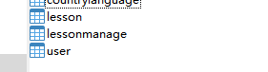
Lesson表：
Sdata1为主讲教师审批情况，sdata2为主管教师审批情况，applyreason为学生申请理由，reason1为主讲教师驳回理由，reason2为主管教师驳回理由，conform为学生是否点击确认的标签。
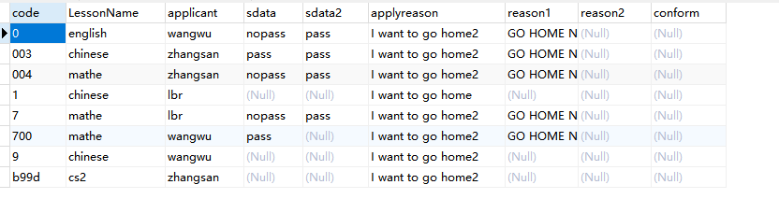
lessonmanage表：
Teacher为主讲教师，manager为主管教师

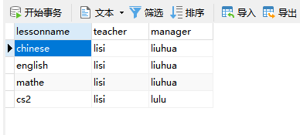
User表：
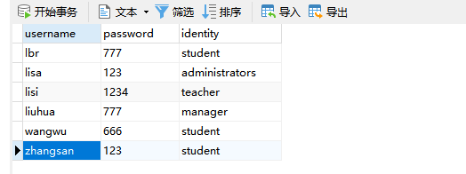
- 登录功能实现：
通过HTML获取用户输入的用户名和密码传递给servlet,servlet调用工具类DB中的函数queryRole（）进行用户名，密码和身份的验证，若验证成功则将用户名，密码和身份存入Sesson中并依据身份跳转不同的页面。
HTML：
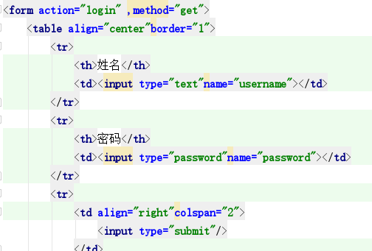

servlet代码实例（当身份为学生时）：
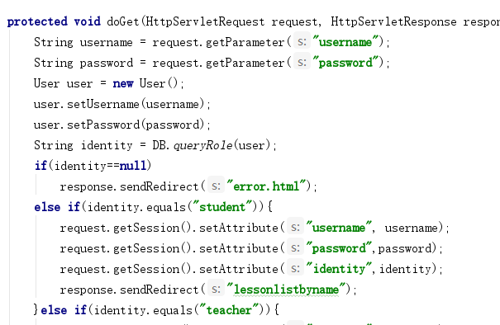
退出登录：
登陆后点击退出登录，servlet将sesson中的数据清空，跳转回Login.html
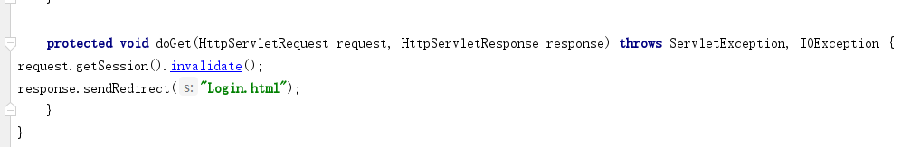
3.学生功能实现：
学生端实现的功能有在线申请课程，课程进度查询，查询全部记录
- 在线申请课程
登录后，在工具类DB中查询出所有该学生未确认的课程并存入list中，在servlet从Sesson获取本次登录的学生姓名，并中调用该函数将list存入request中并请求转发到对应的jsp，从而可以得到该学生未确认（conform=null）的课程申请列表。
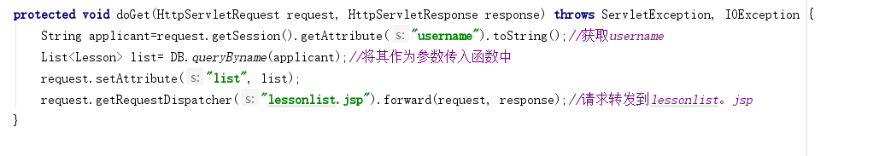
Jsp得到list
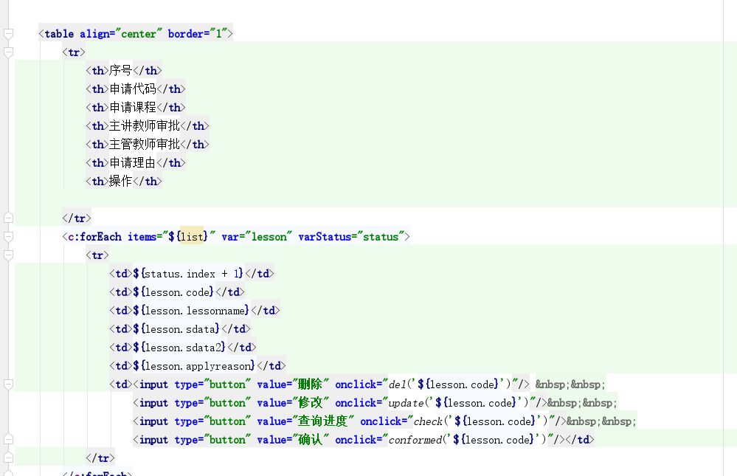
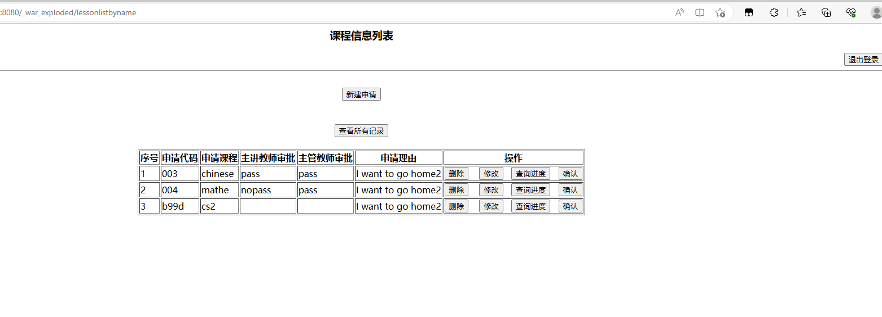
新建申请课程：
点击新建申请跳转lessonadd.jsp，在jsp界面输入申请课程，申请原因和提交申请文件并对相应的Lessonaddservlet传参，该servlet会从DB工具类中调用函数获取该学生之前申请过的所有课程，再利用循环和本次申请的课程逐个比较，若lessonname有重复的则提示课程申请重复，申请失败，反之调用DB工具类函数将该元组添加进数据库。
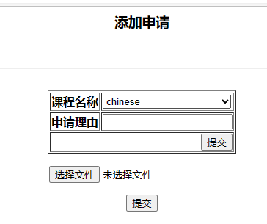
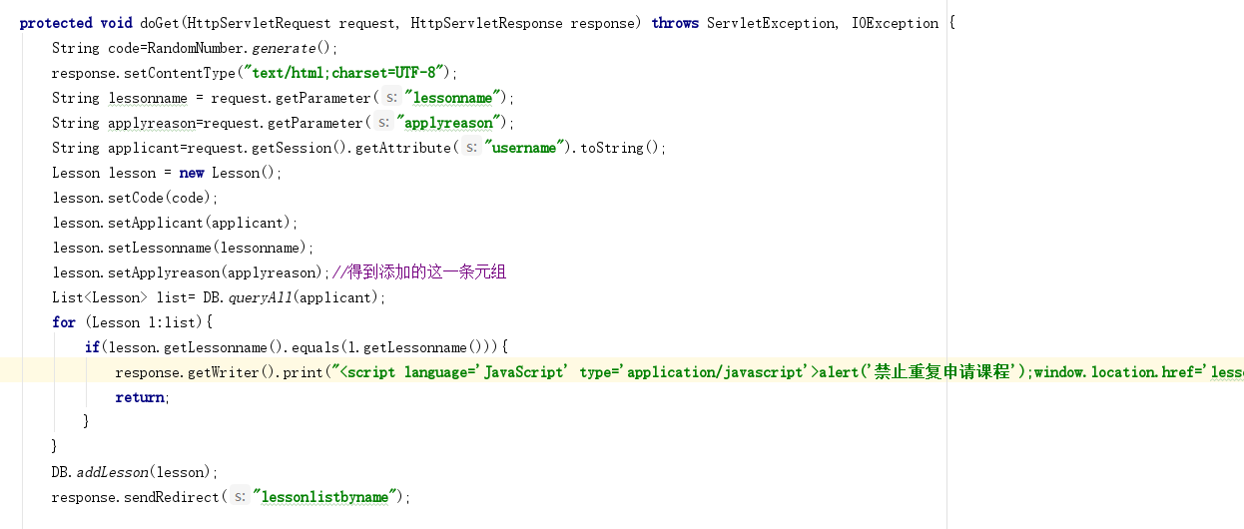
上传文件servlet
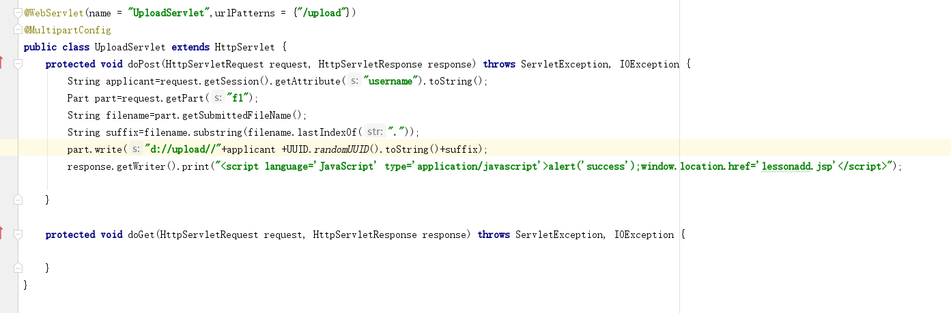
课程的删除和修改可以根据课程申请的code进行删除和更改。
- 课程进度查询
在servlet中对sdata1 和sdata2进行条件判断，从而弹出对应提示
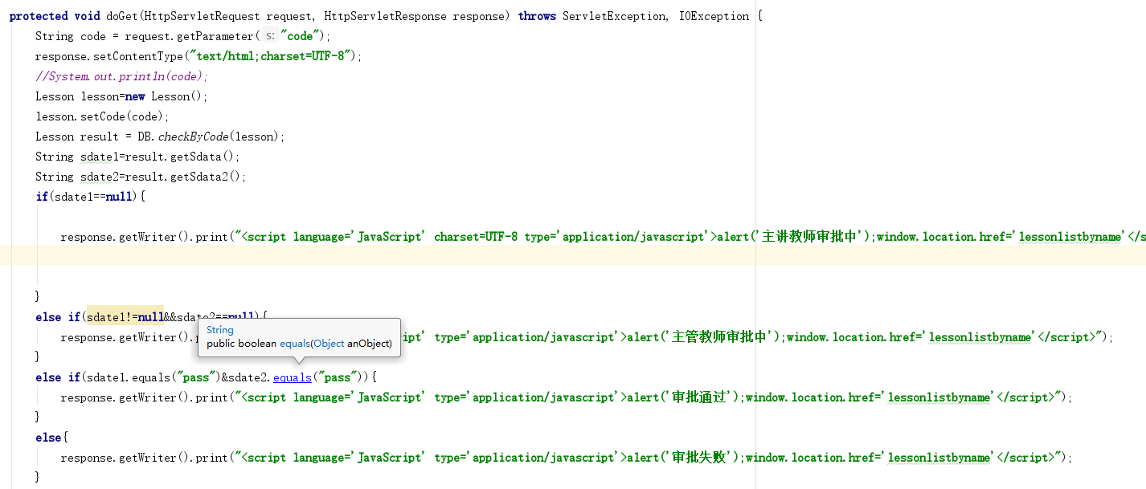
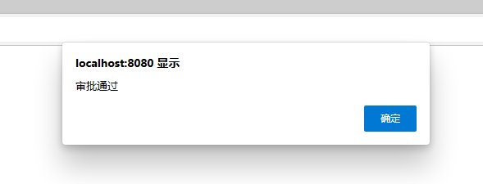
查看所有申请：
查看所有申请可以分页显示，并利用课程名称进行查询
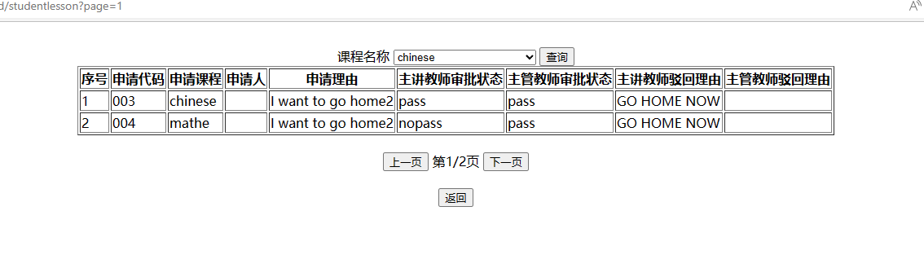
利用双重list来实现分页显示，外层list用于储存当页有多少条记录，内层list用来储存具体数据。当内层list大小等于当前设置一个页面能显示的最大记录数（我这里是2）就添加进外层的list，若小于最大记录数则直接添加。同样是servlet中调用函数获取该list再请求转发到对应jsp。
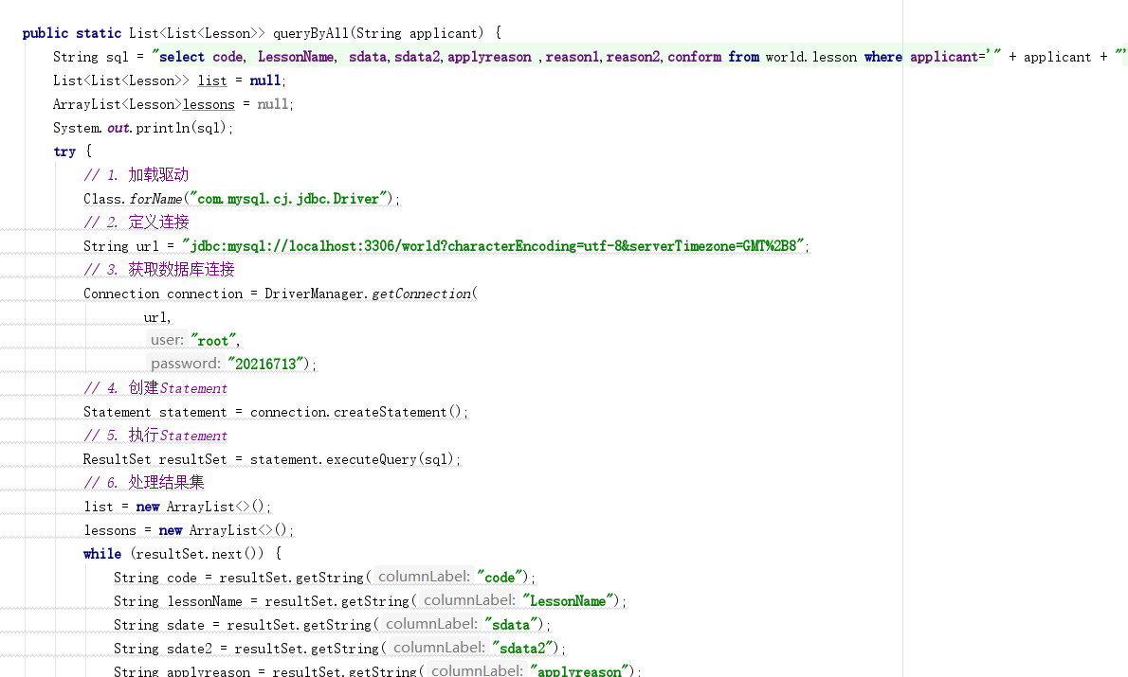
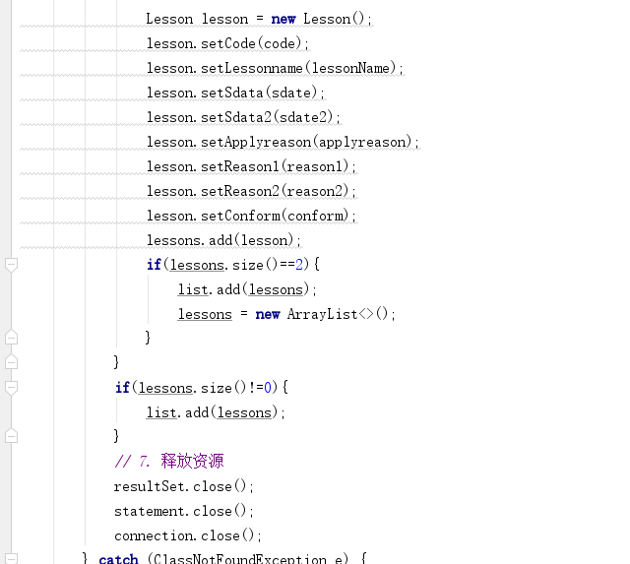
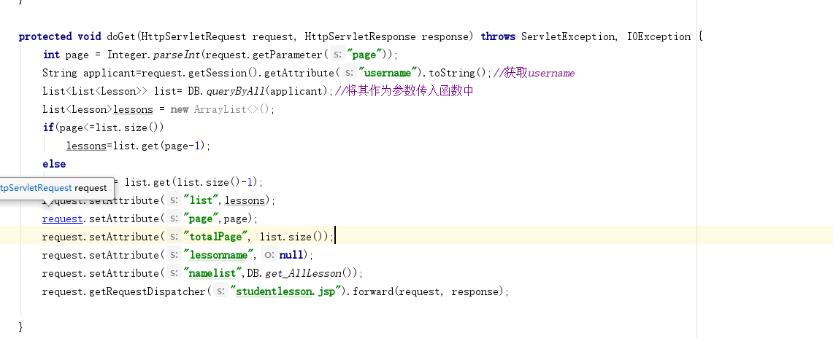

利用课程名查询：
对登录身份进行判断，从sesson中获取applicant，利用applicant和lessonname进行查找得到list，请求转发到对应的jsp
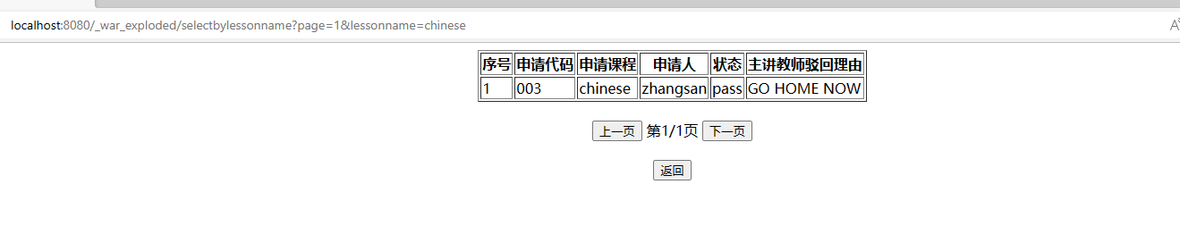
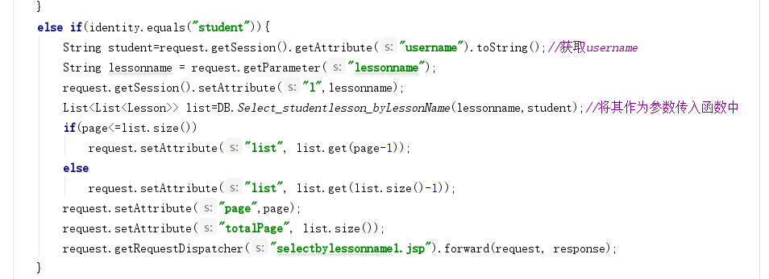
- 主讲（主管）教师功能实现：
审批课程，查询审批课程，查看申请证明
主讲教师与主管教师实现的功能相似，唯一区别就是审批课程是主讲教师更改的是数据库中sdata的值，而主管教师更新的是sdata2
审批课程：
登陆成功跳转主讲教师界面，以列表形式列出未审批的申请（对于主讲教师来说未审批是sdata=null），实现原理与学生显示未确认的课程相同，只是sql搜索语句不同。
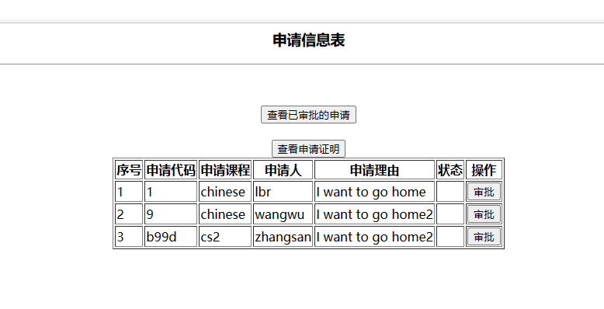
点击审批按钮对申请的审批，利用code搜索到对应元组，再调用DB中的更新函数将该元组的sdata设置为pass（通过）或nopass（不通过）
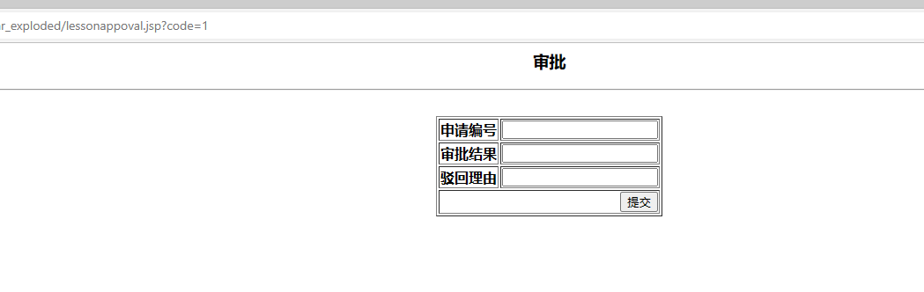
查询审批课程：
已审批的课程能分页显示，能利用课程名或学生姓名来进行查询，查询结果也能分页显示

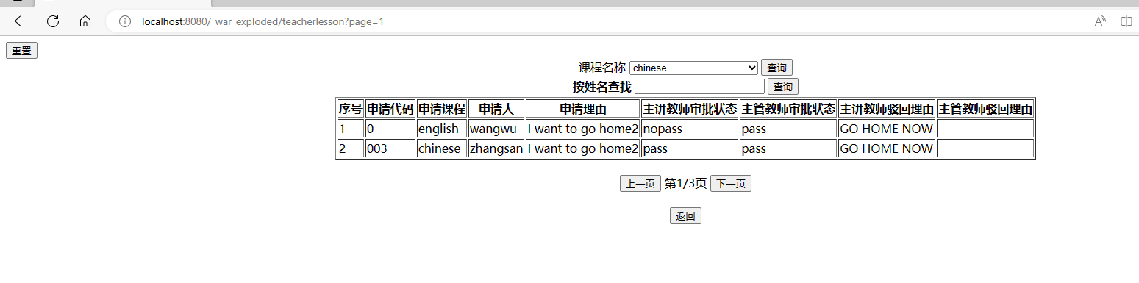

利用姓名查找servlet：
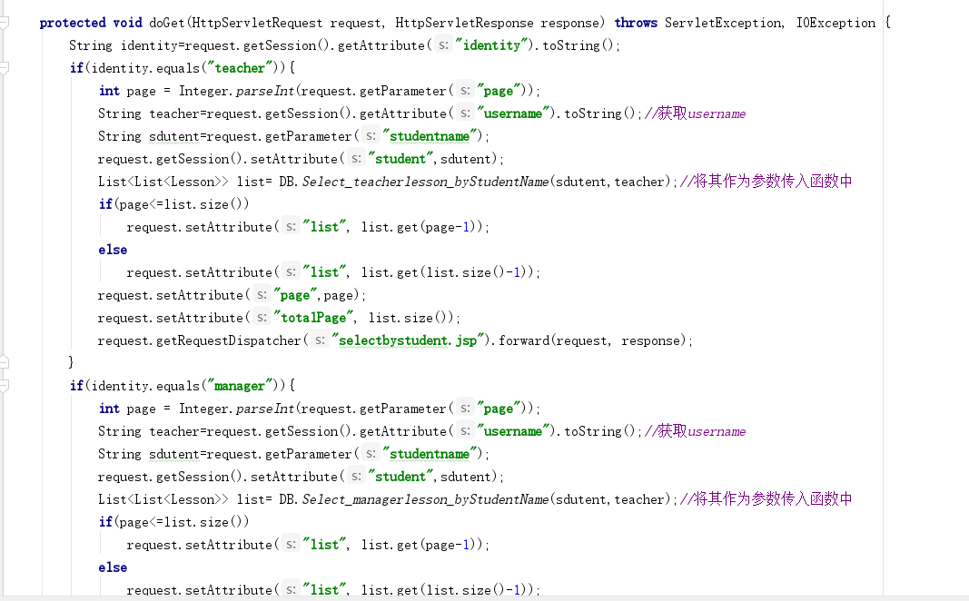
利用课程名查找servlet：
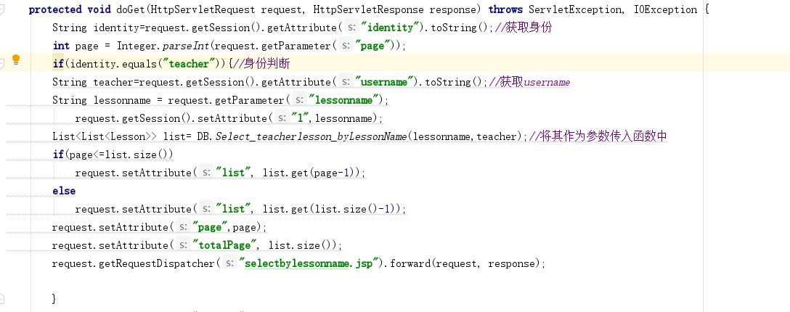
查看申请证明：
点击链接可以进行下载查看
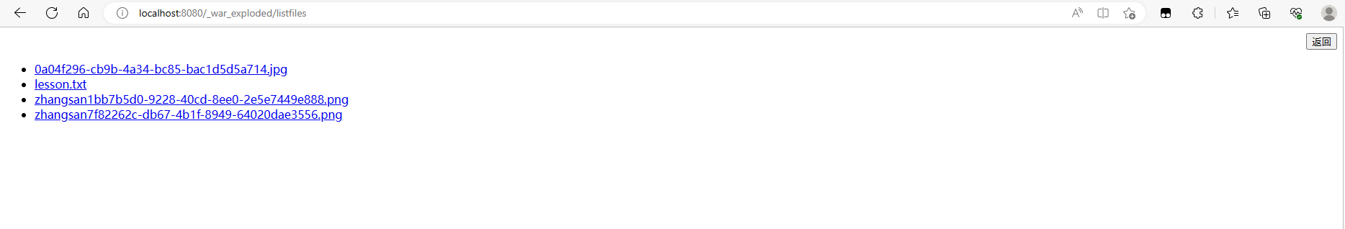
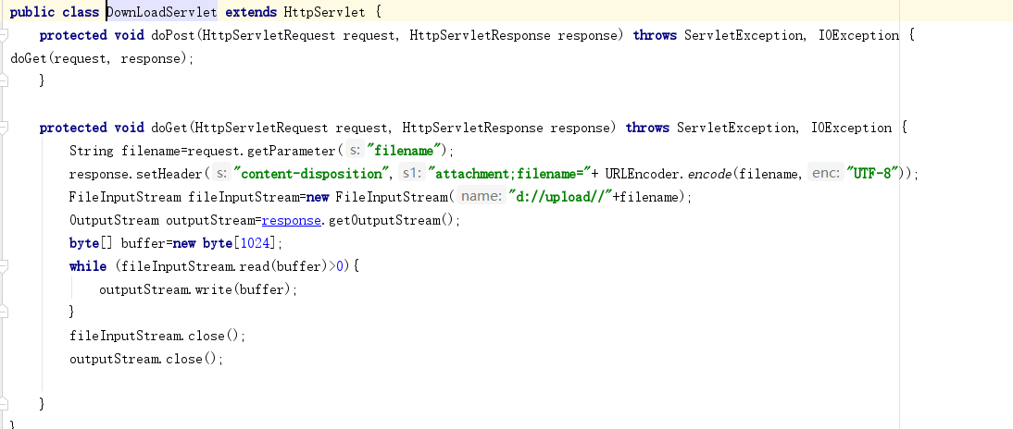
- 管理员功能实现：
系统用户增删查改，用户审批权限更改，查看所有课程，导出通过的申请记录
增删查改与先前实现原理相同，只不过操作的表不一样。
导出申请记录：
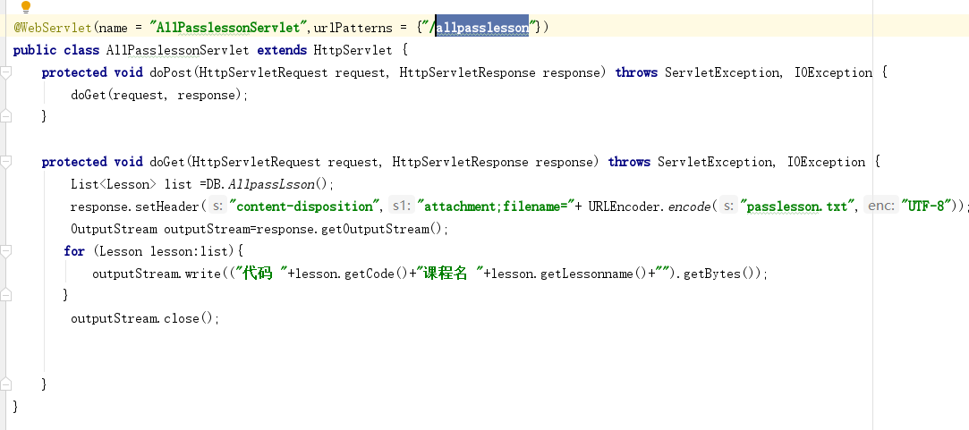
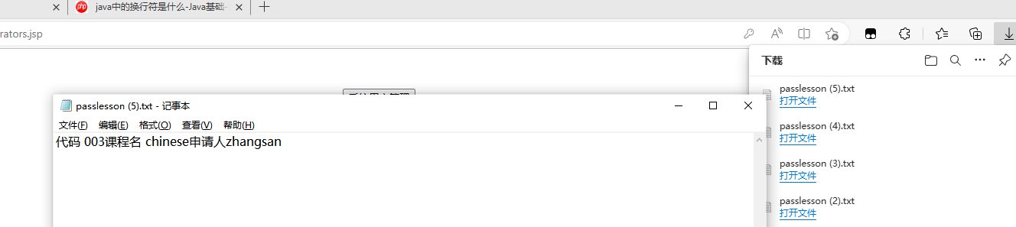

- Filter实现：
先拦截初登录Login.html外的所有界面
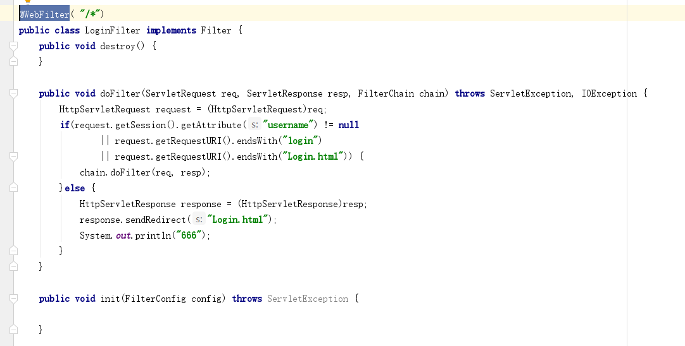
登陆后，拦截所有页面，根据登录的身份允许访问相应页面
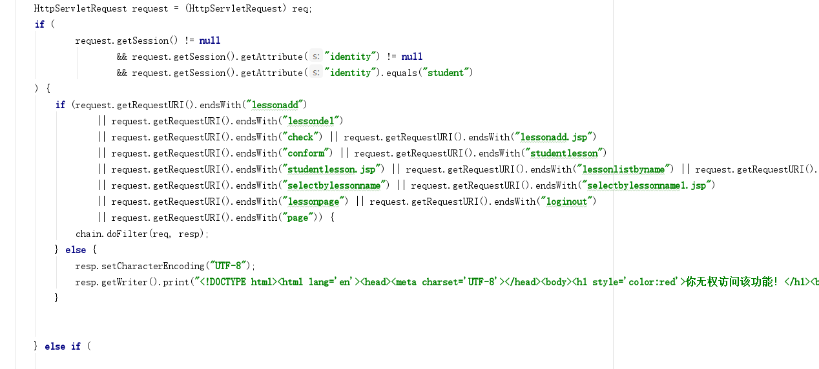
五、实验创新点
1.使用双重list实现了记录分页查看。
2.添加课程使用uuid类方法，取前四位作为code避免重复
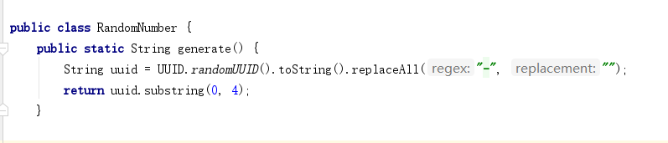
3.利用输出流能将通过记录在浏览器端直接下载成txt文件
- 实验总结
在本次实验中，我运用了 Java 语言、Web前端技术（HTML、JavaScript）、Web后端技术（Servlet、JSP、Filter、JDBC等）、数据库，开发了一套基于Web的在线课程申请及审批系统。该系统具有课程的发布、申请、审核、评价等功能，界面清晰友好，操作简单高效，满足了教师和学生的在线教学需求。

通过本次实验，我深入了解了Web开发的基本原理、开发方法及开发流程，掌握了运用Web基本技术解决实际问题的开发能力。我学会了如何使用HTML、JavaScript、CSS编写前端页面，如何使用Servlet、JSP、Listener、Filter等技术处理后端逻辑，如何使用JDBC连接数据库并进行数据操作，如何使用IDEA等工具进行项目管理和调试。我也遇到了一些困难和挑战，例如如何保证课程的质量和有效性，如何优化系统的交互和反馈，如何解决用户的认证和授权等问题。我通过查阅资料、请教同学和老师、反复测试和修改，逐步克服了这些困难和挑战，完成了实验任务。

附录：

《Web开发技术》实验成绩评定表


考察点 | 具 体 要 求 | 满分 | 得分
基本内容 | 能够按照实验要求合理设计并开发出程序，实验态度认真，能够完整记录实验数据、原理及实验结果。 | 40
分析 | 对实验结果分析准确，归纳总结充分，结果展示正确。 | 20
创新 | 实验设计、结果分析具有创新性。 | 20
报告质量 | 报告内容充实、正确，实验内容记录完整，实验报告格式正确，文档提交完整、正确。 | 20
总计

